PROVA DI ITALIANO
BOBO L’ELEFANTE

BOBO, L’ELEFANTE, VIVEVA NELLA FORESTA.
ERA MOLTO ALLEGRO E SI DIVERTIVA A FARE
IL BAGNO NEL FIUME.
FACEVA LE GARE DI CORSA CON LE GAZZELLE.
PARLAVA CON IL COCCODRILLO GEDEONE CHE ERA BUONO E SAGGIO.

- LEGGI E COLLEGA AL DISEGNO GIUSTO

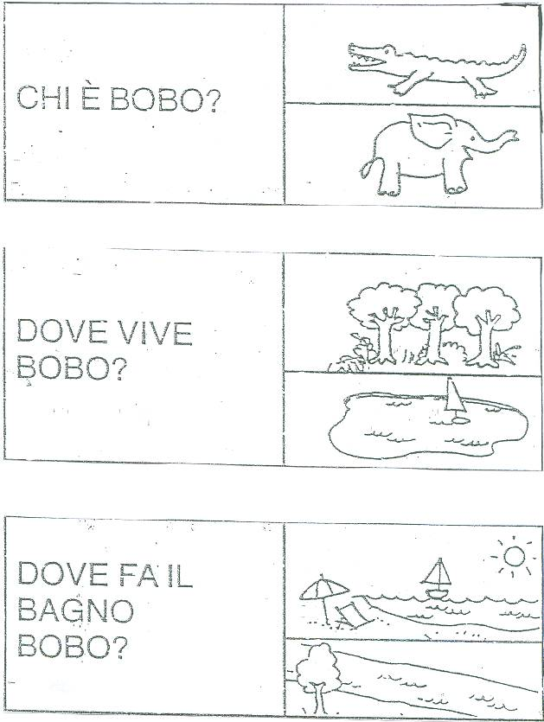

Le domande che seguono si riferiscono al racconto che hai letto.
Rispondi a tutte le domande.

- BOBO E’

  - TRISTE

  - ALLEGRO

- BOBO FA LE GARE CON

  - LE GAZZELLE

  - GLI STRUZZI

3.BOBO PARLA CON

- UN IPPOPOTAMO

- UN COCCODRILLO

4.IL COCCODRILLO SI CHIAMA

- BERTOLDO

- GEDEONE

5.GEDEONE E’

- FEROCE

- SAGGIO

